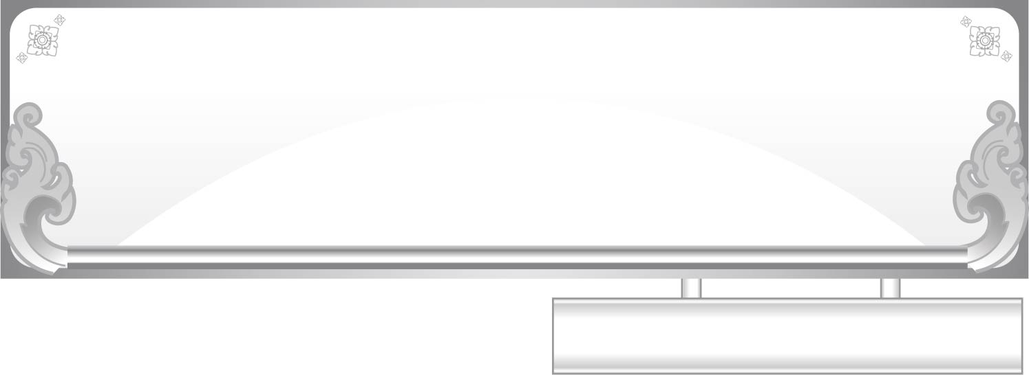
แผนการจัดการเรียนรู้ที่ ๔
เรื่อง ความหมายของคำสระ เ- ือ ที่เขียนและอ่าน

ชั้นประถมศึกษาปีที่ ๑ เวลา ๑ ชั่วโมง
หน่วยการเรียนรู้ที่ ๑๘ สระ เ- ือ

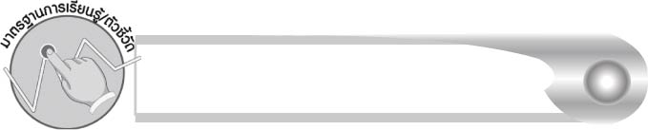
มาตรฐานการเรียนรู้/ตัวชี้วัด

มาตรฐานการเรียนรู้
มาตรฐาน ท ๑.๑ ใช้กระบวนการอ่านสร้างความรู้และความคิดเพื่อนำไปใช้ตัดสินใจ แก้ปัญหาในการดำเนินชีวิต และมีนิสัยรักการอ่าน
ตัวชี้วัด
ท ๑.๑ ป. ๑/๒ บอกความหมายของคำและข้อความที่อ่าน
มาตรฐานการเรียนรู้
มาตรฐาน ท ๒.๑ ใช้กระบวนการเขียนเขียนสื่อสาร เขียนเรียงความ ย่อความ และเขียนเรื่องราวในรูปแบบต่าง ๆ เขียนรายงานข้อมูลสารสนเทศและรายงานการศึกษาค้นคว้าอย่างมีประสิทธิภาพ
ตัวชี้วัด
ท ๒.๑ ป. ๑/๒ เขียนสื่อสารด้วยคำและประโยคง่าย ๆ
มาตรฐานการเรียนรู้
มาตรฐาน ท ๔.๑ เข้าใจธรรมชาติของภาษาและหลักภาษาไทย การเปลี่ยนแปลงของภาษา และพลังของภาษา ภูมิปัญญาทางภาษา และรักษาภาษาไทยไว้เป็นสมบัติของชาติ
ตัวชี้วัด
ท ๔.๑ ป. ๑/๒ เขียนสะกดคำและบอกความหมายของคำ


จุดประสงค์การเรียนรู้สู่ตัวชี้วัด

๑. บอกความหมายของคำที่ประสมด้วยสระ เ- ือ ที่เขียนและอ่าน (K)
๒. สรุปความรู้เรื่อง สระ เ - อ (K)
๓. เขียนคำที่ประสมด้วยสระ เ- ือ (P)
๔. อ่านออกเสียงคำที่ประสมด้วยสระ เ- ือ (P)
๕. เห็นความสำคัญของการเรียนรู้ความหมายของคำ (A)


สาระสำคัญ

คำแต่ละคำอาจมีความหมายแตกต่างกัน ต้องเขียนและอ่านให้ถูกต้อง


สาระการเรียนรู้

คำที่ประสมด้วยสระ เ- ือ


สมรรถนะสำคัญของผู้เรียน

๑. ความสามารถในการสื่อสาร
- ทักษะการอ่าน
- ทักษะการเขียน
- ทักษะการฟัง การดู และการพูด
๒. ความสามารถในการคิด
- การให้เหตุผล
- การจัดระบบความคิดเป็นแผนภาพ
- การสรุปความรู้
๓. ความสามารถในการแก้ปัญหา
๔. ความสามารถในการใช้ทักษะชีวิต

คุณลักษณะอันพึงประสงค์

ใฝ่เรียนรู้
ตัวชี้วัดที่ ๔.๑ ตั้งใจ เพียรพยายามในการเรียนและเข้าร่วมกิจกรรมการเรียนรู้
มุ่งมั่นในการทำงาน
ตัวชี้วัดที่ ๖.๑ ตั้งใจและรับผิดชอบในการปฏิบัติหน้าที่การงาน
ตัวชี้วัดที่ ๖.๒ ทำงานด้วยความเพียรพยายามและอดทนเพื่อให้งานสำเร็จ
ตามเป้าหมาย
รักความเป็นไทย
ตัวชี้วัดที่ ๗.๒ เห็นคุณค่าและใช้ภาษาไทยในการสื่อสารได้อย่างถูกต้อง
เหมาะสม

ชิ้นงานหรือภาระงาน (หลักฐาน ร่องรอยแสดงความรู้)

๑. ใบงานเรื่อง การเขียนสะกดคำและบอกความหมายของคำสระ เ - อ
๒. แผนภาพความคิดสรุปความรู้เรื่อง สระ เ - อ

คำถามท้าทาย

ถ้านักเรียนไม่รู้ความหมายของคำจะอ่านและเขียนหนังสือได้หรือไม่ เพราะอะไร


การจัดกิจกรรมการเรียนรู้

๑. ให้นักเรียนร่วมกันแสดงความคิดเห็น โดยครูใช้คำถามท้าทาย ดังนี้
๏ ถ้านักเรียนไม่รู้ความหมายของคำจะอ่านและเขียนหนังสือได้หรือไม่ เพราะอะไร

๒. ครูติดแผนภูมิปริศนาคำทายบนกระดาน ให้นักเรียนอ่านออกเสียงตามครู แล้วช่วยกันหาคำตอบ ครูเขียนคำตอบบนกระดาน
ฉันคืออะไร ใช้ปรุงกับข้าว
รสเค็มเกล็ดขาว ชาวบ้านชอบใช้ (เกลือ)
๓. ให้นักเรียนร่วมกันสนทนาว่าคำตอบที่ได้ นักเรียนสังเกตจากข้อความใด
๔. ให้นักเรียนทำกิจกรรมเสริมทักษะการเรียนรู้ โดยอ่านปริศนาคำทาย แล้วเขียนคำตอบ จากนั้นร่วมกันตรวจสอบความถูกต้อง
๕. ให้นักเรียนเล่นเกม อ่านเขียนคล่อง ต้องรู้ความหมาย โดยแบ่งเป็น ๒ ฝ่าย ครูนำบัตรคำเปล่าที่ตัดเป็นรูปเสื้อติดบนกระดาน ด้านหลังบัตรคำมีช่องสำหรับซ่อนคะแนนไว้ บัตรคำแต่ละใบจะมีคะแนนไม่เท่ากัน ครูแจกปากกาเคมีให้ฝ่ายละ ๑ ด้าม เมื่อเริ่มการแข่งขันให้นักเรียนเลือกบัตรคำ
บนกระดานฝ่ายละ ๑ ใบ ครูหยิบให้นักเรียนและอธิบายกติกาว่าห้ามนักเรียนแอบดูคะแนนก่อน
ถ้าฝ่ายใดผิดกติกาจะถูกปรับแพ้ในรอบนั้นทันที แล้วให้นักเรียนดูภาพหรือฟังความหมายของคำที่จะเขียน เมื่อทั้งสองฝ่ายเขียนคำลงในบัตรคำเสร็จ ส่งตัวแทนออกมาชูบัตรคำให้เพื่อนดู ถ้าเขียนถูกให้ดึงใบคะแนนที่ซ่อนอยู่ด้านหลังบัตรคำออกมา มีเลขใดจะได้คะแนนตามนั้น แล้วจึงเริ่มเลือกบัตรคำใบใหม่
ภาพที่ครูเตรียมไว้ให้นักเรียนดู เช่น
มะเขือ เสื้อ มะเฟือง ดาวเรือง เผือก
ความหมายของคำที่ครูเตรียมไว้สำหรับอ่านให้นักเรียนฟัง เช่น
ของเหลวที่ออกมาทางผิวหนัง (เหงื่อ)
แสดงน้ำใจต่อผู้อื่น (เอื้อเฟื้อ)
ส่วนที่หุ้มด้านนอกของสิ่งต่าง ๆ เช่น ผลไม้ (เปลือก)
ทำให้รู้ตัว ทำให้รู้สำนึก ทักไม่ให้ลืม (เตือน)
ลักษณะของสัตว์ที่คุ้นกับคน ไม่ดุ (เชื่อง)
๖. ให้นักเรียนทำใบงานที่ ๓๘ เรื่อง การเขียนสะกดคำและบอกความหมายของคำสระ เ - อ
แล้วร่วมกันตรวจสอบความถูกต้อง
๗. ให้นักเรียนและครูร่วมกันสรุปความรู้ ดังนี้
๏ คำแต่ละคำมีความหมายแตกต่างกันต้องเขียนและอ่านให้ถูกต้อง
๘. ให้นักเรียนเขียนสรุปความรู้เรื่องสระ เ - อ ลงในแผนภาพความคิด แล้วร่วมกันตรวจสอบ
ความถูกต้อง


การจัดบรรยากาศเชิงบวก

ให้นักเรียนได้เรียนรู้ร่วมกัน ช่วยกันคิด ช่วยกันเขียน ทุกคนมีส่วนร่วมในการทำกิจกรรม

สื่อการเรียนรู้

๑. แผนภูมิปริศนาคำทาย
๒. บัตรคำเปล่า
๓. ปากกาเคมี
๔. ภาพและความหมายของคำ
๕. ใบงาน
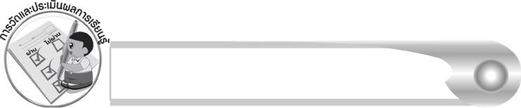
การวัดและประเมินผลการเรียนรู้

๑. วิธีการวัดและประเมินผล
๑.๑ สังเกตพฤติกรรมของนักเรียนในการเข้าร่วมกิจกรรม
๑.๒ สังเกตพฤติกรรมของนักเรียนในการเข้าร่วมกิจกรรมกลุ่ม
๑.๓ ตรวจใบงานที่ ๓๘
๒. เครื่องมือ
๒.๑ แบบสังเกตพฤติกรรมการเข้าร่วมกิจกรรม
๒.๒ แบบสังเกตพฤติกรรมการเข้าร่วมกิจกรรมกลุ่ม
๓. เกณฑ์การประเมิน
๓.๑ การประเมินพฤติกรรมการเข้าร่วมกิจกรรม
ผ่านตั้งแต่ ๒ รายการ ถือว่า ผ่าน
ผ่าน ๑ รายการ ถือว่า ไม่ผ่าน

๓.๒ การประเมินพฤติกรรมการเข้าร่วมกิจกรรมกลุ่ม
คะแนน ๙ - ๑๐ ระดับ ดีมาก
คะแนน ๗ - ๘ ระดับ ดี
คะแนน ๕ - ๖ ระดับ พอใช้
คะแนน ๐ - ๔ ระดับ ควรปรับปรุง

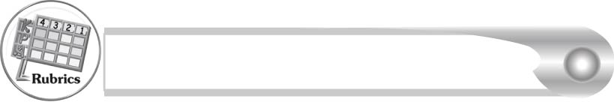
การประเมินผลตามสภาพจริง (Rubrics)

การประเมินใบงานที่ ๓๘ ให้ผู้สอนพิจารณาจากเกณฑ์การประเมินผลตามสภาพจริง (Rubrics) เรื่อง การเขียนสะกดคำและบอกความหมายของคำสระ เ - อ
ระดับคะแนน  เกณฑ์การประเมิน | ๔ | ๓ | ๒ | ๑
การเขียนสะกดคำ | เขียนสะกดคำจากภาพด้วยตนเองได้ถูกต้องทุกคำและสามารถแนะนำผู้อื่นให้เขียนได้ | เขียนสะกดคำจากภาพด้วยตนเองได้ถูกต้องเกือบทุกคำ และสามารถแก้ไขคำที่เขียนผิด ด้วยตนเองได้ | เขียนสะกดคำจากภาพด้วยตนเองได้ถูกต้องบางคำ เมื่อมีผู้แนะนำ คำที่เขียนผิด ก็สามารถแก้ไขตามได้ | เขียนสะกดคำ จากภาพ ตามที่มีผู้แนะนำได้ถูกต้อง
การบอกความหมายของคำ | บอกความหมายของคำด้วยตนเองได้ถูกต้องทุกคำในทันที | บอกความหมายของคำด้วยตนเองได้ถูกต้อง เกือบทุกคำ ส่วนคำที่ยัง บอกไม่ได้หรือบอกไม่ถูกต้องสามารถบอกได้ด้วยตนเอง ในเวลาต่อมา | บอกความหมายของคำด้วยตนเองได้ถูกต้องบางคำส่วนคำที่ บอกไม่ได้หรือบอกไม่ถูกต้อง ต้องมีผู้แนะนำ จึงบอกความหมายได้ | ไม่สามารถบอกความหมายได้ ด้วยตนเอง ต้องมีผู้แนะนำ จึงบอกความหมายได้
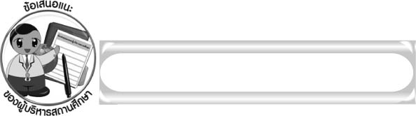
ข้อเสนอแนะของผู้บริหารสถานศึกษา

______________________________________________________________________________
______________________________________________________________________________
______________________________________________________________________________
______________________________________________________________________________
______________________________________________________________________________
______________________________________________________________________________
______________________________________________________________________________
______________________________________________________________________________
______________________________________________________________________________
______________________________________________________________________________
______________________________________________________________________________
______________________________________________________________________________
______________________________________________________________________________
______________________________________________________________________________
______________________________________________________________________________
______________________________________________________________________________
______________________________________________________________________________
______________________________________________________________________________
______________________________________________________________________________
______________________________________________________________________________
______________________________________________________________________________
______________________________________________________________________________
______________________________________________________________________________
______________________________________________________________________________

ลงชื่อ_________________________ (ผู้บริหารสถานศึกษา)
(_________________________)
________/________/_______

บันทึกหลังการสอน

ผลการจัดการเรียนการสอน

______________________________________________________________________________
______________________________________________________________________________
______________________________________________________________________________
______________________________________________________________________________
______________________________________________________________________________
______________________________________________________________________________

ปัญหา/อุปสรรค

______________________________________________________________________________
______________________________________________________________________________
______________________________________________________________________________
______________________________________________________________________________
______________________________________________________________________________
______________________________________________________________________________

แนวทางแก้ไข

______________________________________________________________________________
______________________________________________________________________________
______________________________________________________________________________
______________________________________________________________________________
______________________________________________________________________________
______________________________________________________________________________

ลงชื่อ_____________________________ (ผู้บันทึก)
(_________________________)
________/________/_______

